Vježba šestaši
- Napravi program u kojem računalo “zamišlja” 2 slučajna broja od 1 do 10 I pita nas koliki im je zbroj. Ukoliko odgovorimo točno neka se prikaže poruka “Bravo” a ukoliko pogriješimo neka se ispiše poruka “Jedinica iz matematike”.
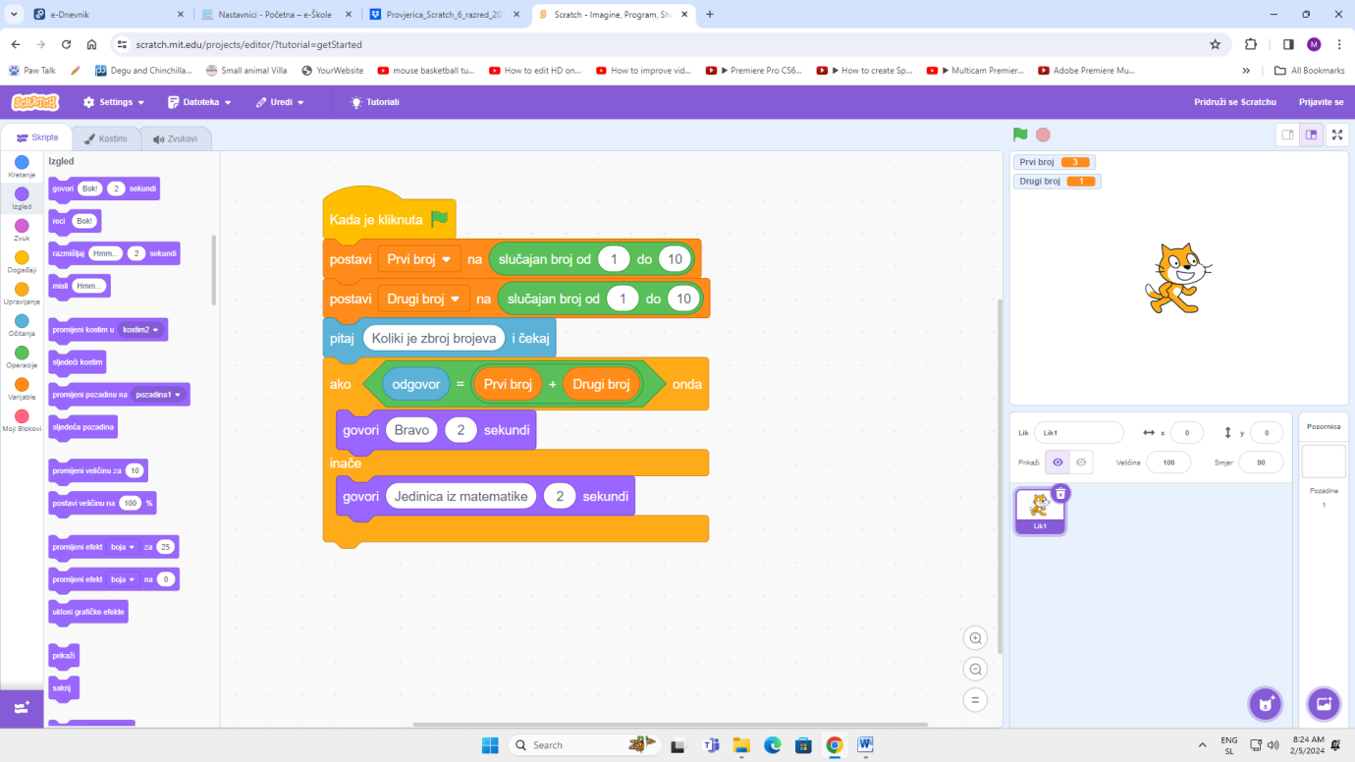
- Napravite program koji provjerava da li je uneseni broj pozitivan.
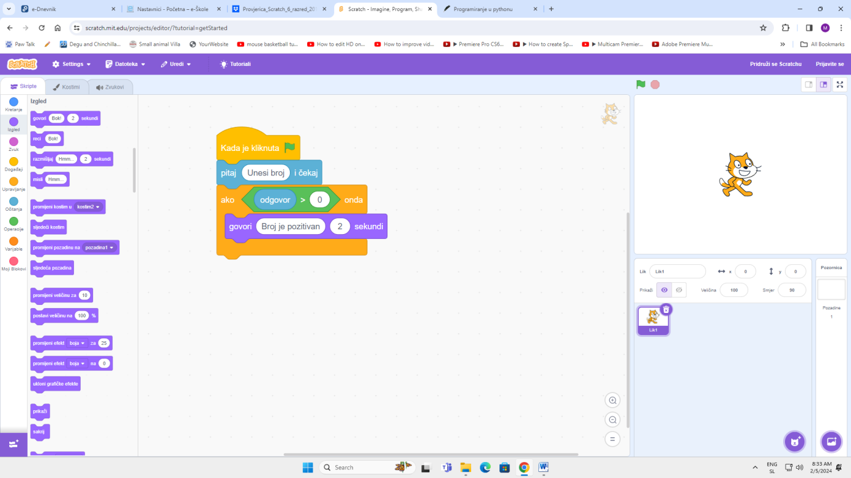
- Napravite program koji traži da unesemo 2 broja. Ako su oba broja jednaka neka izračuna površinu kvadrata (p=a*a) inače neka izračuna površinu pravokutnika (a*b).
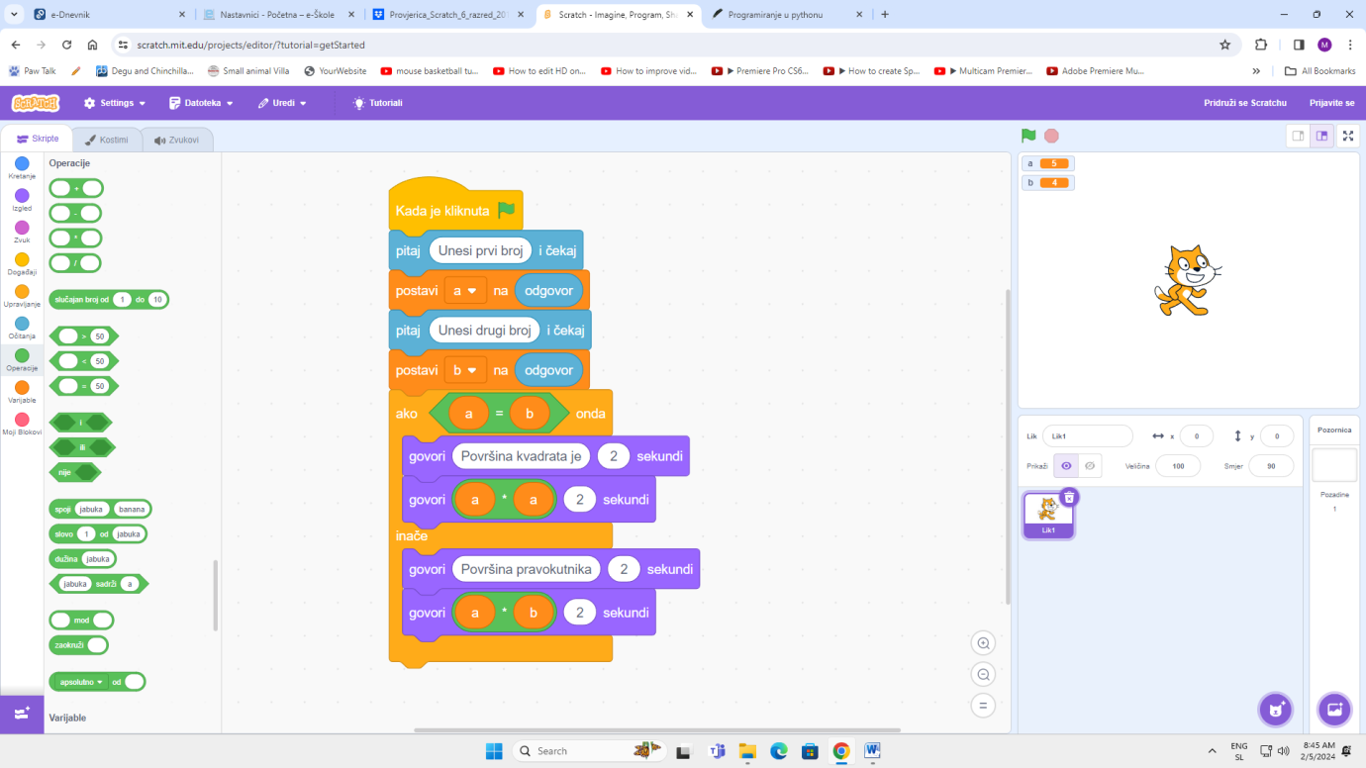

- Napravite program u kojem mačka prati pokazivač miša. Na pozornicu postavi još mlijeko i šišmiša. Ako mačka dotakne mlijeko neka se prikaže poruka “Njam njam” a ako dotakne šišmiša neka se prikaže poruka “mijauuuu”.
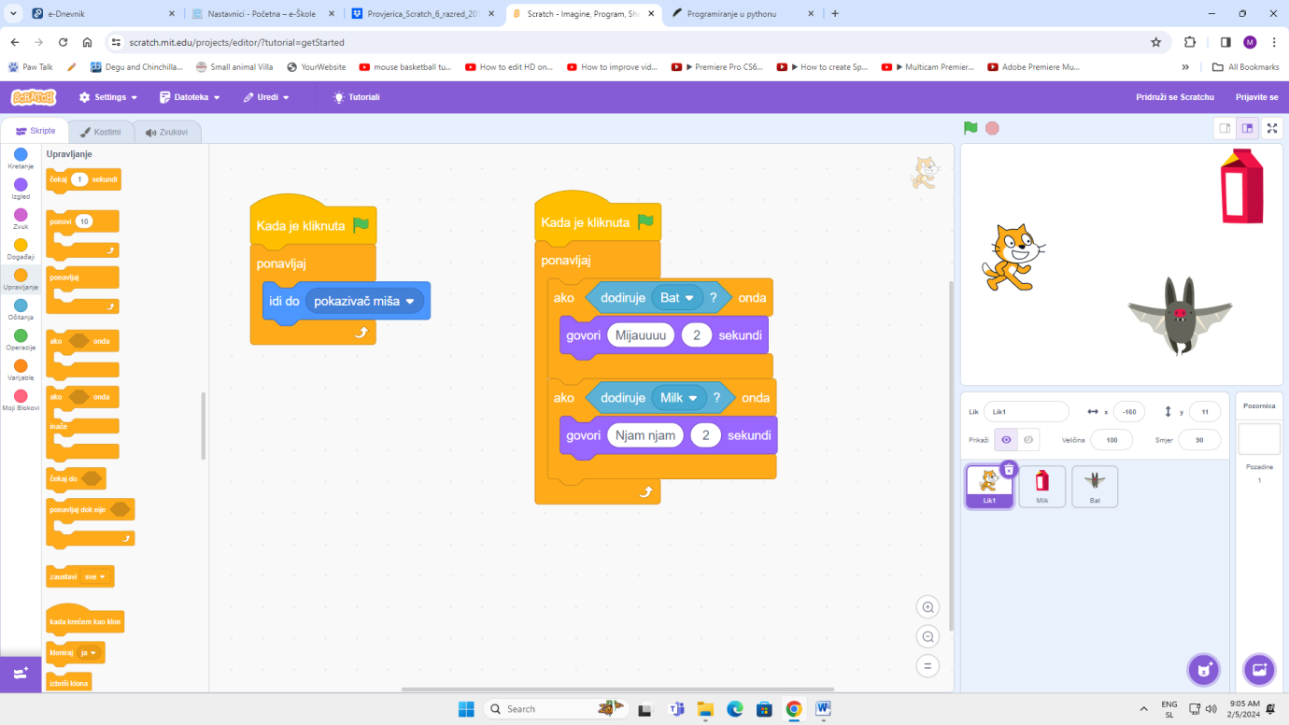

- Napravite “igru” u kojoj mačka mora doći sa dna pozornice do mlijeka koje se nalazi na vrhu pozornice pomičući se tipkama s tipkovnice. Na putu neka ima 2 prepreke koje se kreću lijevo-desno. Ukoliko mačka dotakne prepreku neka se vrati na početak, a ukoliko dođe do mlijeka neka se ispiše poruka “Pobjeda” i igra se zaustavi.
